Акция
«Птичья столовая»
Воспитатель:
Солодова О.Б.
МБДОУ «Филимоновский детский сад»

Актуальность акции:
Покормите птиц зимой.
Пусть со всех концов
К вам слетятся, как домой,
Стайки на крыльцо.
А.Яшин «Покормите птиц зимой»

В нашем детском саду прошла акция «Птичья столовая». Акция вызвала большой интерес как у воспитанников ДОУ, так и у их родителей.
Птицы являются одними из самых приятных существ на планете, их любят за приятное пение и забавное поведение, всё это привлекает человека к общению с ними.
В зимнее время для птиц наступают тяжёлые времена. Многие птицы улетают в тёплые края, где легче прокормиться, другие же остаются там, где привыкли находиться, и в борьбе с трудными зимними условиями будут ждать наступления тёплого времени года.
К сожалению, не всем пернатым это удаётся: по статистике из десяти синиц до весны доживают одна-две.
Всё это происходит от холода и голода, две эти причины снижают численность птиц в зимнее время.
В связи с этим мы посчитали актуальным провести такую акцию в нашем детском саду.

Цель акции:
Расширение знаний о жизни птиц, привлечение внимания детей и их родителей к проблеме подкормки птиц, формирование доброжелательного отношения к птицам родного края, так как они нуждаются в нашем внимании, заботе и охране.

Задачи акции:
- воспитывать заботливое отношение к птицам, желание помогать им в трудных зимних условиях.
-рассмотреть роль человека в помощи птицам в зимнее время.
- сделать и развесить кормушки для птиц
- расширить знания детей, полученные при наблюдении за повадками птиц.

Формы реализации акции:
1. Чтение книг: «Птичья столовая» В. Бианки; «Растрёпанный воробей» К. Паустовский; «Воробьишко» М. Горький; «Серая шейка» Д. Мамин-Сибиряк, посещение библиотеки.
2. Заучивание стихов, пословиц, поговорок о птицах.
3. Составление описательных рассказов о зимующих птицах.
5. Собирание корма: семечки, хлеб, сало, крупы…
6. Изготовление и развешивание различных кормушек на территории детского сада.

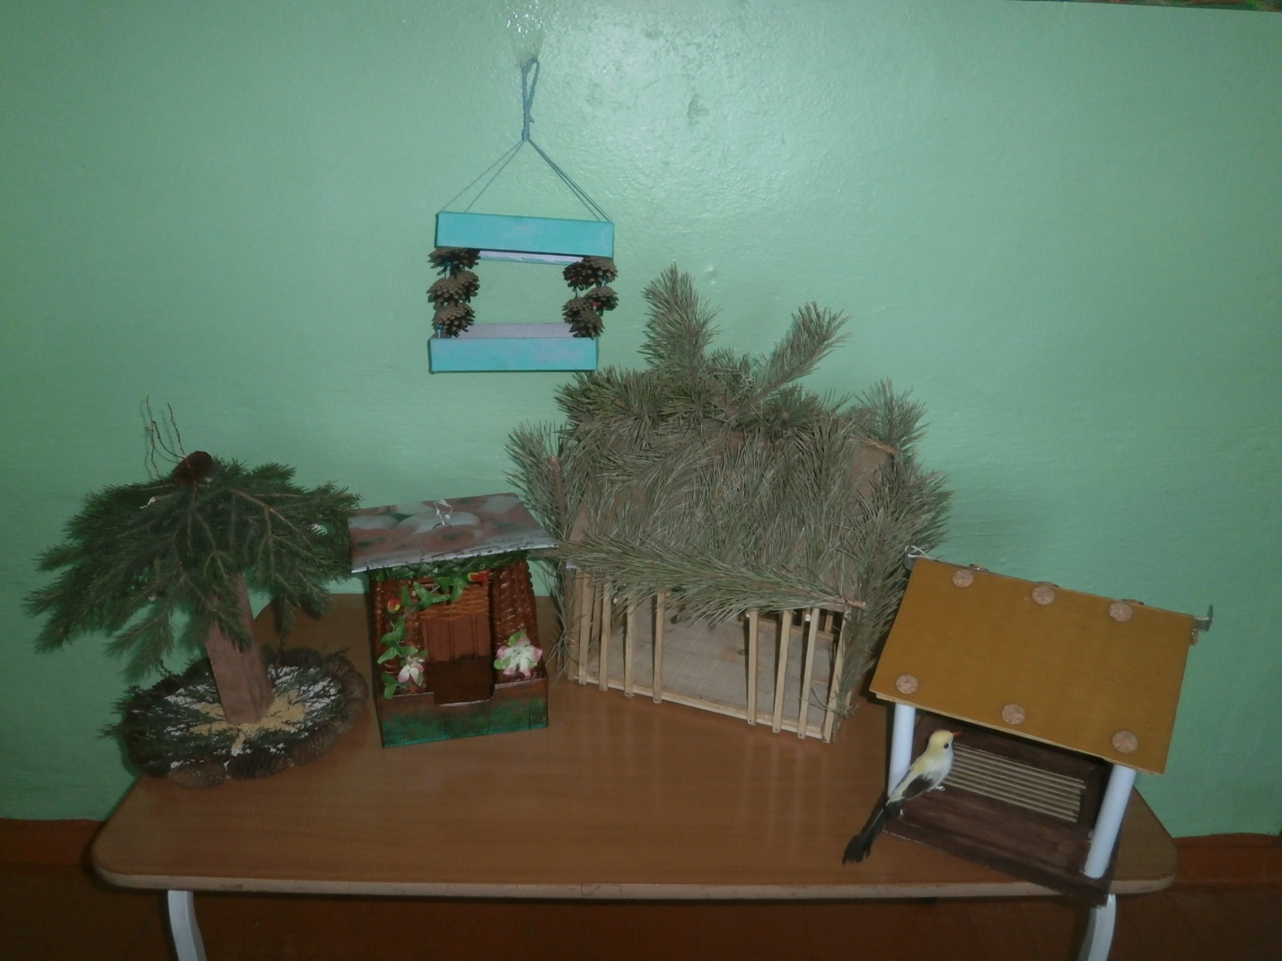

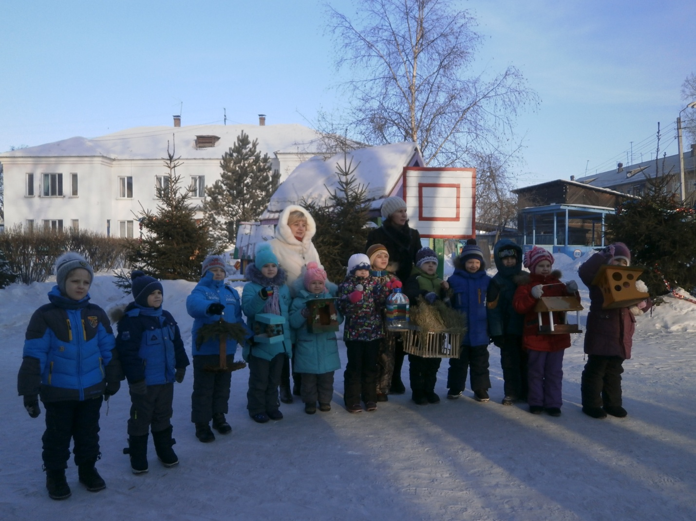

Все родители моей группы активно откликнулись на акцию . Получились замечательные кормушки у нас.

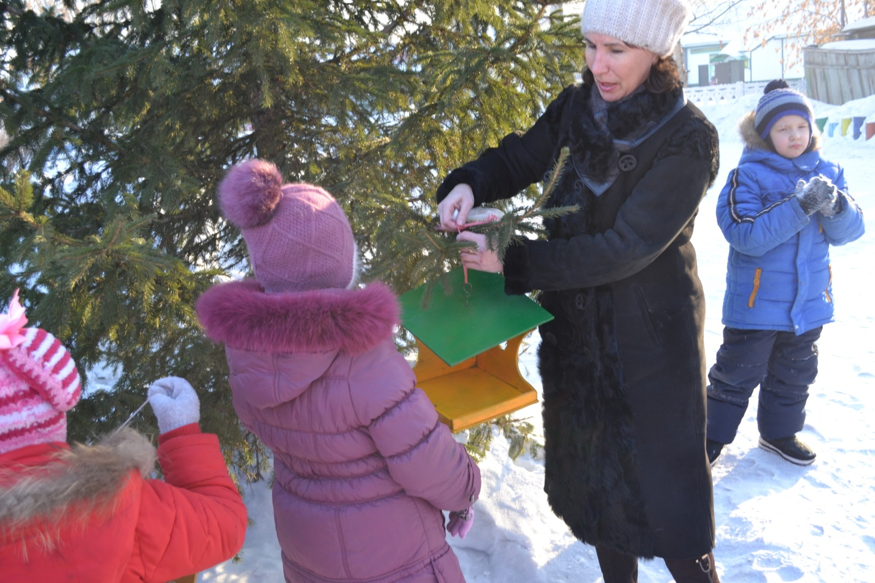

На территории детского сада вмести с детьми развесили кормушки и действительно для птиц получилась настоящая столовая.

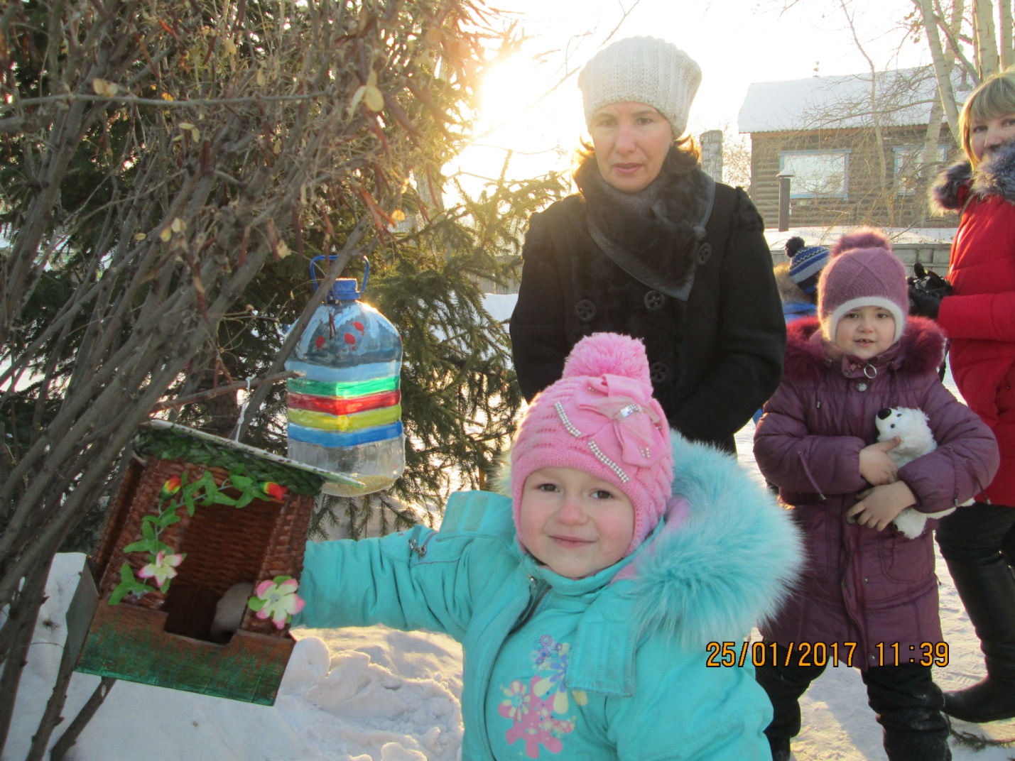

Дети с удовольствием кормили птиц и с интересом наблюдали за шустрыми синицами и проворными воробьями.

Посещение библиотеки
В рамках акции «Птичья столовая».

Воспитатель : Солодова О.Б.

Цель: познакомить детей с многообразием пернатых; научить выделять признаки сходства и различия у птиц, формировать понятие о происхождении некоторых птиц; прививать бережное и заботливое отношение к птицам, закрепить название зимующих птиц, учить узнавать птиц по внешнему виду и повадкам; дать представления о значении подкормки для зимующих птиц. Заинтересовать и привлечь детей вместе с родителями на регулярное посещение библиотеке.

- Просмотр презентации «Птицы родного края»
- Беседа о птицах.
- Просмотр фотографий кормушек
- Беседа «Как мы птицам помогаем зимой выжить»
- Просмотр мультфильма «Мы кормушки смастерили, мы столовую открыли».
- Словесная игра «Расскажи про птичку»
- Рассматривание книжной выставки «Братья наши младшие»
- Чтение понравившейся литературы.

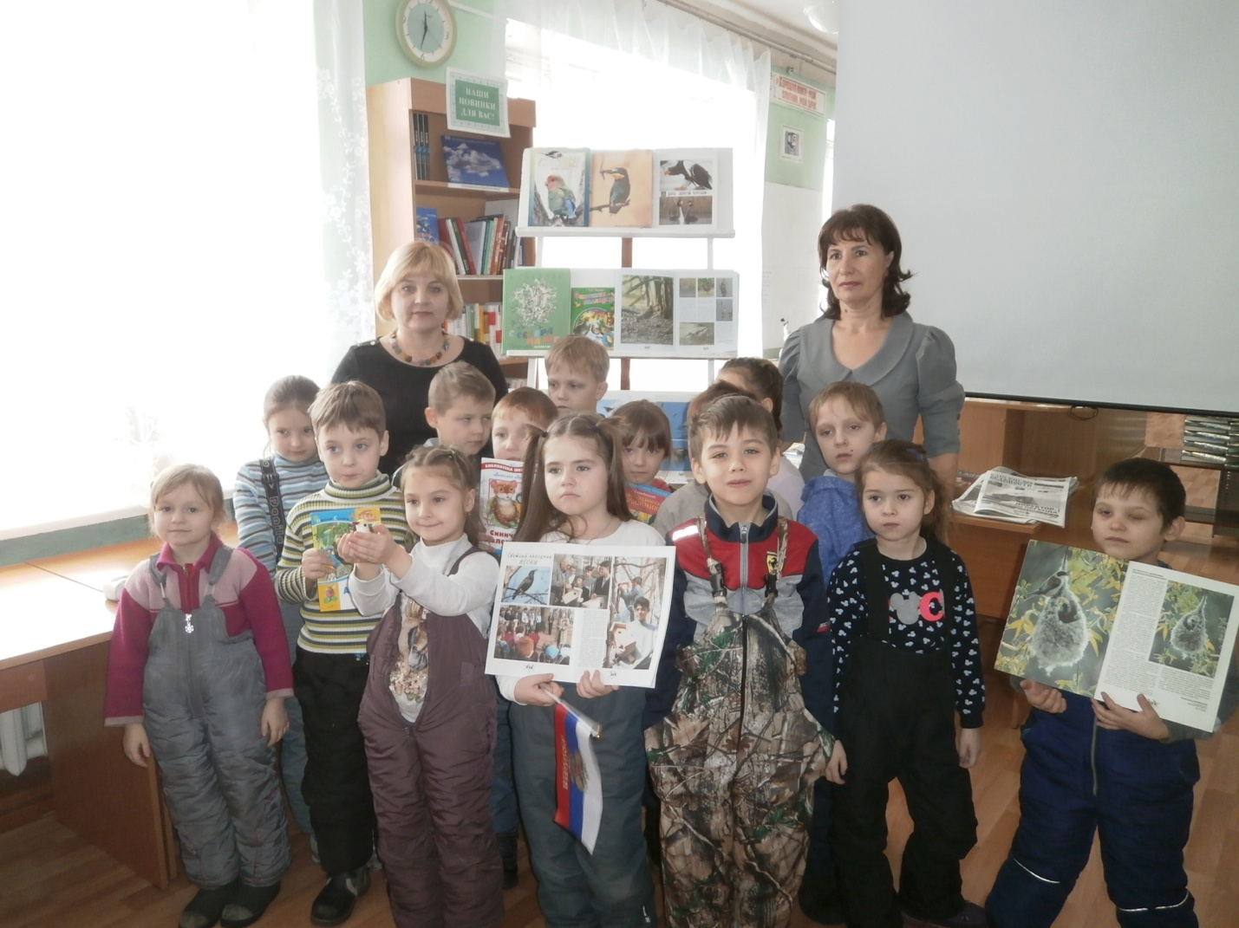

Итоги акции:
В ходе проведения акции мы заметили, что птицы с удовольствием прилетают к нашим кормушкам и лакомятся кормом.
В нашей местности зимуют птицы, которые приспособлены к выживанию в суровых сибирских условиях: воробей, ворона, снегирь, синица, голубь, свиристель.
С детьми сделали вывод: сытой птице мороз не страшен, главное- не забывать подсыпать корм в кормушки.
Решили продолжить эту традицию.

